**第29回全国合鴨フォーラム　in 鹿児島**

**開 催 案 内**

**テーマ：合鴨のいのちを田んぼで考える**

『合鴨ヒナの輸送停止』や『食鳥処理場の廃業』などにより，合鴨農法に欠かせない“合鴨ヒナの確保とその処理”に関する問題が改めてクローズアップされています．

鹿児島県では，萬田先生や橋口さんが中心となり，合鴨ヒナを孵化し，地域の農家に供給する形が出来上がり，水田から引き上げた合鴨は橋口さんが作った処理場に持ち寄って，屠殺・解体することが可能となっています．少しずつですが，“合鴨のいのちのサイクル”を地域で完結・継続する形が出来上がりつつあります．

今回のフォーラムでは，田んぼと処理場の見学を通して，“合鴨のいのちのサイクル”をどう作り上げるのか皆で学び，語り合う機会を作ることができればと考えています．皆様の参加を心よりお待ちしています．

主　催：全国合鴨フォーラム鹿児島大会実行委員会，全国合鴨水稲会

期　日：2019年7月13日(土)

場　所：（見学先）①萬田農園・山下農園（鹿児島県霧島市）

②橋口農園（鹿児島市川上町）

（懇親会・宿泊）

スパランドららら（裸・楽・良）

　([〒891-1102鹿児島県鹿児島市東俣町1450番地](https://www.bing.com/local?lid=YN5286x11800236481910741305&id=YN5286x11800236481910741305&q=%e3%82%b9%e3%83%91%e3%83%a9%e3%83%b3%e3%83%89%e8%a3%b8%e3%83%bb%e6%a5%bd%e3%83%bb%e8%89%af(%e3%82%89%e3%83%bb%e3%82%89%e3%83%bb%e3%82%89)&name=%e3%82%b9%e3%83%91%e3%83%a9%e3%83%b3%e3%83%89%e8%a3%b8%e3%83%bb%e6%a5%bd%e3%83%bb%e8%89%af(%e3%82%89%e3%83%bb%e3%82%89%e3%83%bb%e3%82%89)&cp=31.6784839630127%7e130.492141723633&ppois=31.6784839630127_130.492141723633_%e3%82%b9%e3%83%91%e3%83%a9%e3%83%b3%e3%83%89%e8%a3%b8%e3%83%bb%e6%a5%bd%e3%83%bb%e8%89%af(%e3%82%89%e3%83%bb%e3%82%89%e3%83%bb%e3%82%89)&FORM=SNAPST)，℡099-245-7070）

URL: <http://www.spa-rarara.com/>

**大会プログラム**

2019年7月13日（土）

（集合場所）次の2ヵ所で受付を行います．

飛行機・JRなどでお越しの方→ 集合時間11：00

鹿児島空港1階の到着ロビーにお集まりください．

空港から見学先，宿泊先までバスで移動します．

「合鴨フォーラム」の紙を持ったスタッフがいますので，お声掛けください．

迷った時は，髙山（080-5207-9569）までご連絡ください．

自家用車でお越しの方 →受付時間 11：00～12：00

萬田農園（鹿児島県霧島市竹子1408-1）に直接お越しください．

URL: <http://www.mandanoen.com/>

※昼食と飲み物→見学先の近くには，飲食店がありません．各自で準備ください．

※前泊（7/12），後泊（7/14）される方

→交通の便が良い鹿児島市内宿泊施設（鹿児島中央駅近くなど）を各自で予約・利用

ください．

2019年7月13日（土）の続き

12:00～13:30 『萬田農園』・『山下農園』 見学（霧島市溝辺町）

↓ （車またはバスで移動）

14:30～15:30 『橋口農園』 見学（鹿児島市川上町）

↓ （車またはバスで移動）

16:00～17:30 『スパランドららら（裸・楽・良）』（鹿児島市郡山町）

意見交換会

・見学地に関する追加説明・質疑

・地域単位での孵化～食鳥処理までのシステム作り

17:30～18:00 総 会

19:00～21:00 交流会

2019年7月14日（日） ※10:00チェックアウト

7:00～9:00 朝 食

9:30 出発 宿泊施設（ららら）→鹿児島中央駅へ

※直接，空港に向かわれる方は，その旨を申し込み時にお伝えください．

**申 込 方 法**

別紙｢第29回全国合鴨フォーラム in 鹿児島　参加申込書｣に必要事項を記入の上，郵便またはFAXにてお送り下さい．

→必要事項をメール（[takayama@agri.kagoshima-u.ac.jp）でお送りいただく形でも大](mailto:takayama@agri.kagoshima-u.ac.jp）でお送りいただく形でも大)丈夫です．

申込書の送付先(電話での申し込みはご遠慮下さい)

〒890-0065　鹿児島市郡元1-21-24　鹿児島大学農学部家畜管理学研究室気付

　　　　　 髙山 耕二 宛

FAX：099-285-8591

申込〆切

2019年5月31日(金)

**問い合わせ先：**

**全国合鴨フォーラム鹿児島大会**

**実行委員会事務局**

**髙山 耕二　(鹿児島大学農学部)**

**Tel:** 080-5207-9569

**E-mail: takayama@agri.kagoshima-u.ac.jp**

代金の支払い

　大会当日，受付にてお支払い下さい．

宿泊に関して

　宿泊の上限は89名です．ホテルでは相部屋での宿泊にご協力下さい．部屋割りについては，実行委員会で振り分けをさせて頂きます．

集合場所までのアクセス

バス利用の場合（飛行機やJR利用の方）→空港1階の到着口に集合ください．

迷った時は，髙山（080-5207-9569）までご連絡ください．

飛行機の場合

「合鴨フォーラム」の紙を持ったスタッフが到着口にいますので，お声掛けください．

ＪＲの場合

鹿児島中央駅東（桜島）口を出て，地下道へ「東21番」のりばから10～15分毎に，空港行きのバスが出ています（大人1,250円，小児630円)．

申し訳ありませんが，各自で空港までお越しください（所要時間：40～50分）

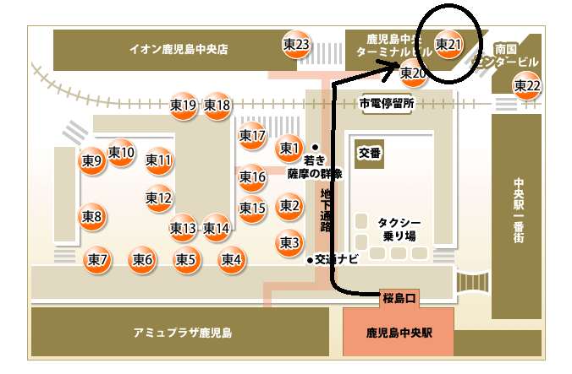 

空港では，第1もしくは第2降車場のいずれかで降りて，空港1階の到着ロビーへ

自家用車利用の場合 萬田農園（鹿児島県霧島市竹子1408-1）に直接お越しください．

URL: <http://www.mandanoen.com/>

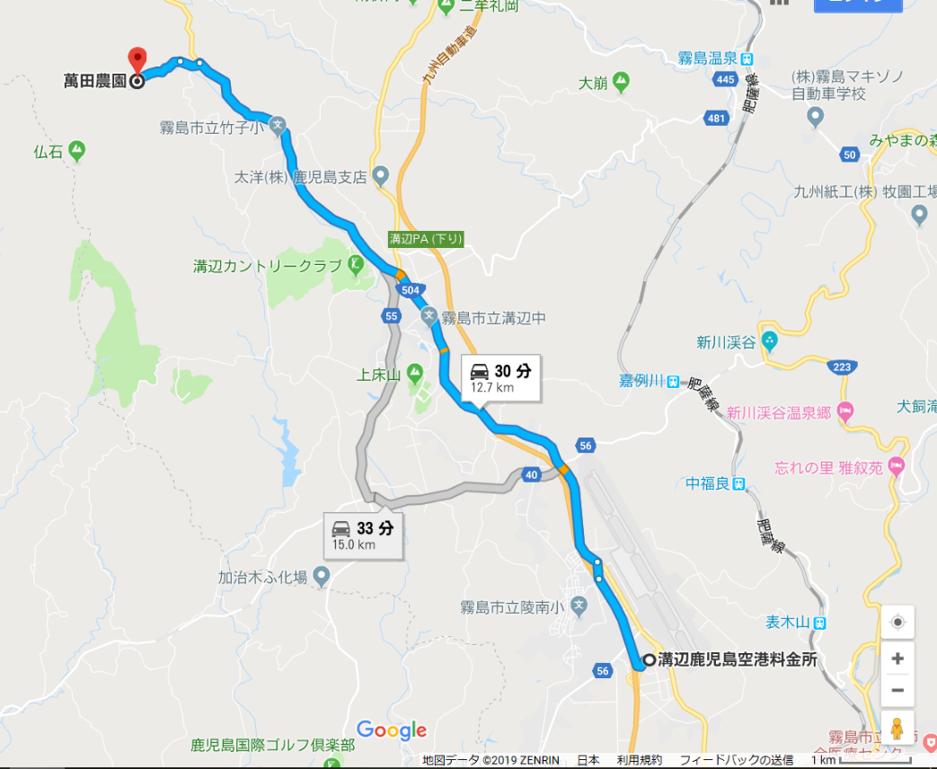

「竹川峡（ちくせんきょう）」でナビ検索するとスムーズに案内してくれます．